**Carlos Manuel Murillo Ibáñez**

1. Implemente las 4 funciones posibles de {0,1} a {0,1} usando el computador cuántico de IBM.

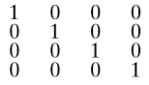 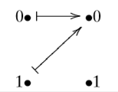

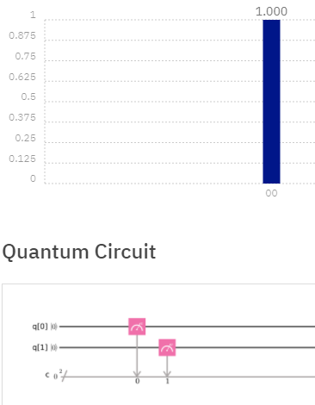

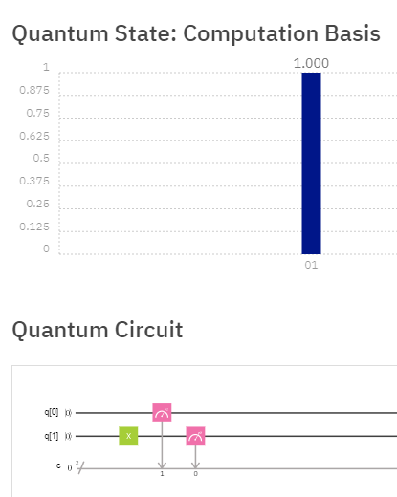

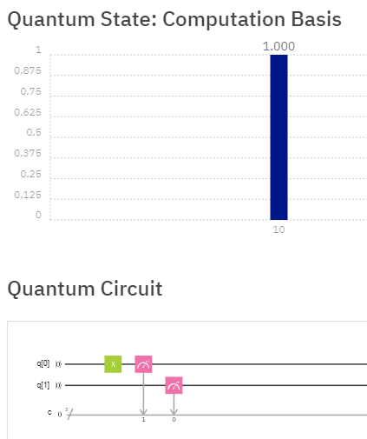

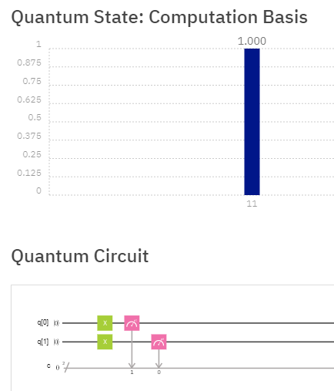

**UTILIZANDO EL ALGORITMO DE DEUTSCH MOSTRAMOS QUE ES CONSTANTE:**

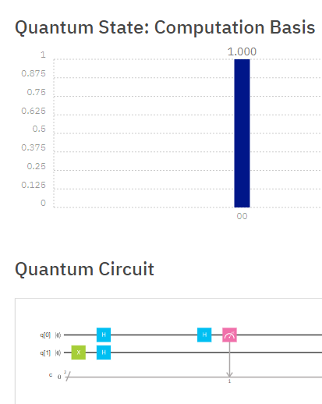

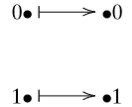 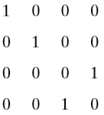

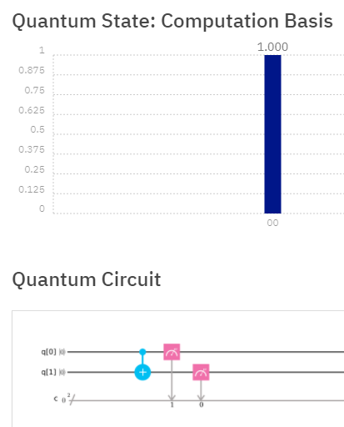

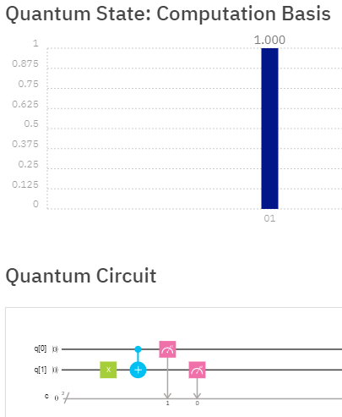

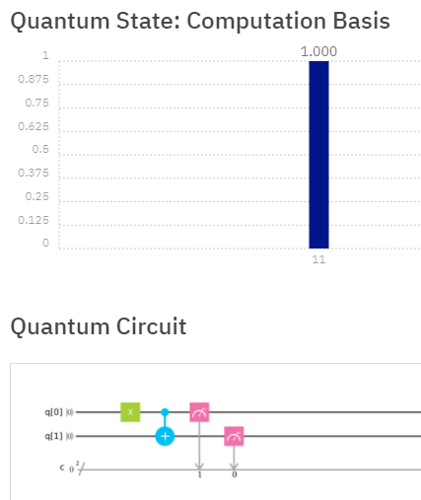

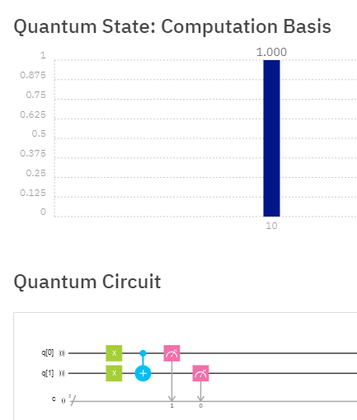

**UTILIZANDO EL ALGORITMO DE DEUTSCH MOSTRAMOS QUE ES BALANCEADA:**

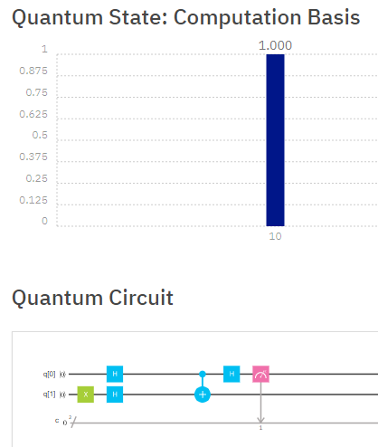

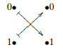 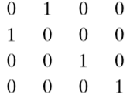

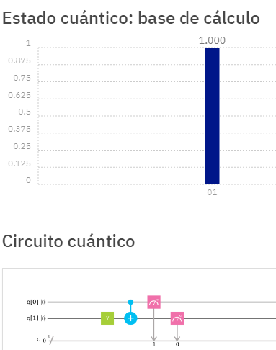

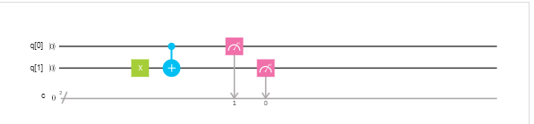

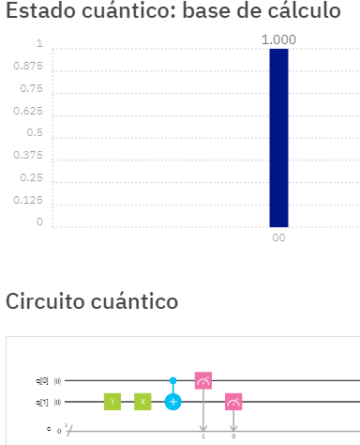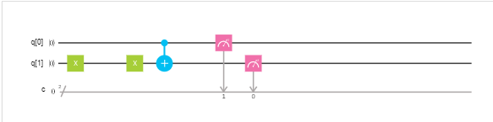

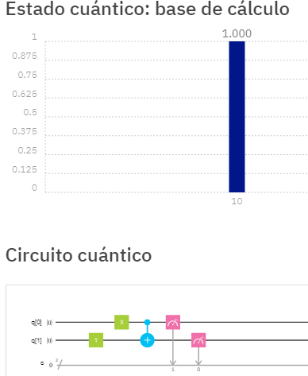

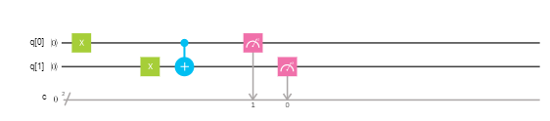

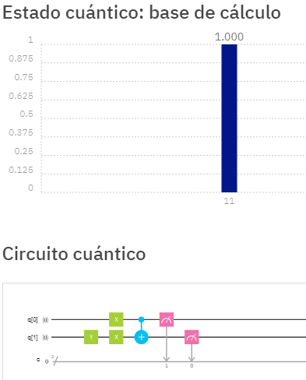

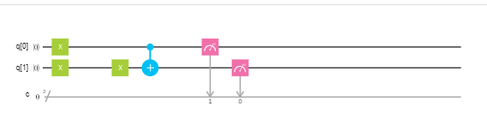

**UTILIZANDO EL ALGORITMO DE DEUTSCH MOSTRAMOS QUE ES BALANCEADA:**

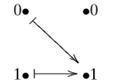 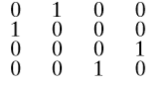

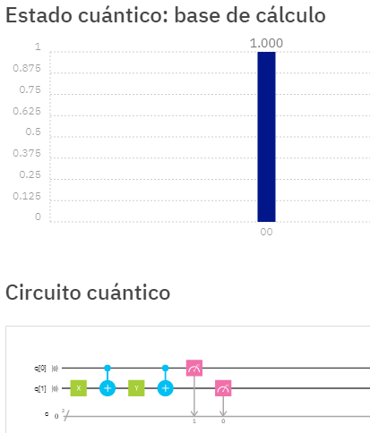



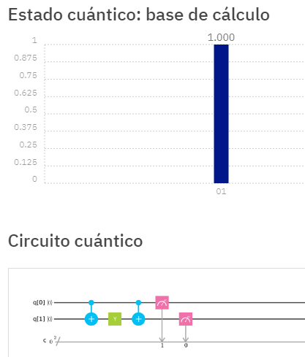



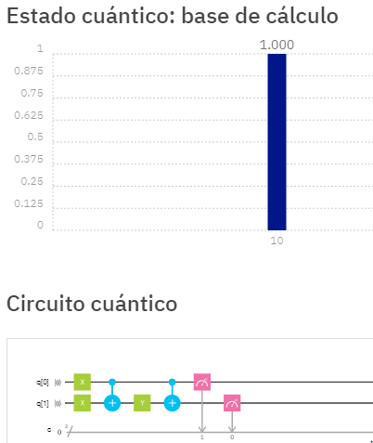



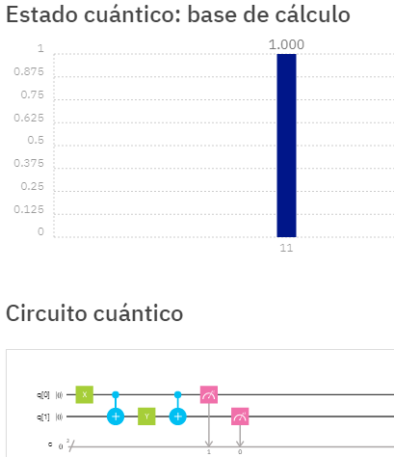



**UTILIZANDO EL ALGORITMO DE DEUTSCH MOSTRAMOS QUE ES CONSTANTE:**

**ALGORITMO DE DEUTSCH- JOZSA N=2**

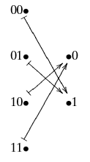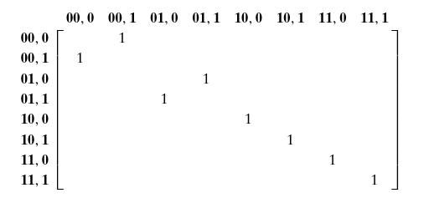Implemente al menos 2 funciones con n= 2 para probar el funcionamiento del algoritmo Deustch-Jozsa

La función que se implementa en IBM es:

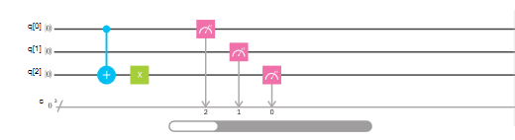

**MOSTRAMOS QUE ES UNA FUNCIÓN BALANCEADA POR MEDIO DEL ALGORITMO DE DEUTSCH JOZSA:**

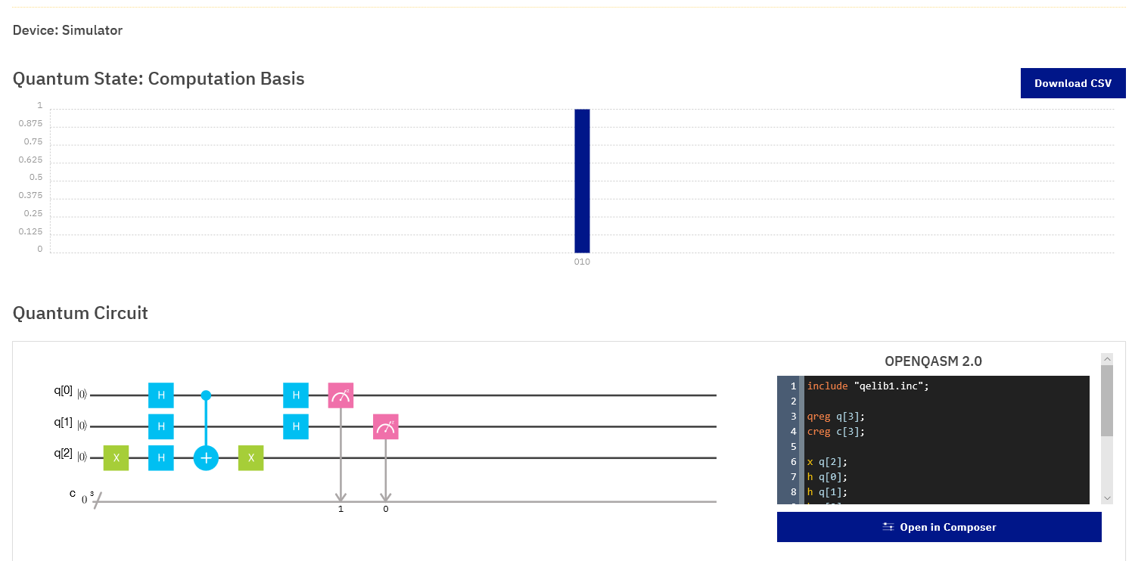

* + - 1. 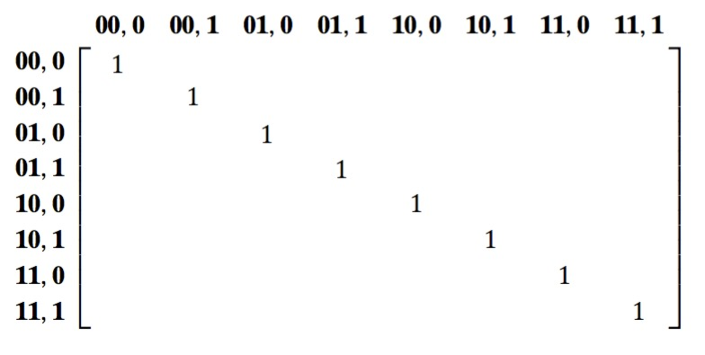

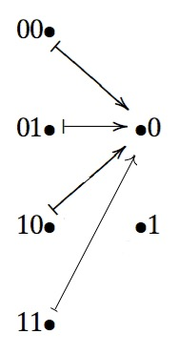

La función que se implementa en IBM es:

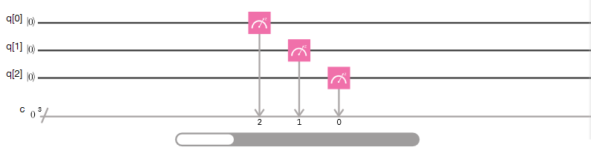

**MOSTRAMOS QUE ES UNA FUNCIÓN CONSTANTE POR MEDIO DEL ALGORITMO DE DEUTSCH JOZSA:**

